無名類卜骨綴合一例
齊航福^{1，2}
（1首都師范大學文學院；2河南社科院歷史與考古所）

綴合號碼
A：《合》27432（著拓號:粹321，選定號：善790，原骨拓藏：北圖）
B：《合》27473（著拓號:上博60，原骨拓藏：上博）

綴合圖版
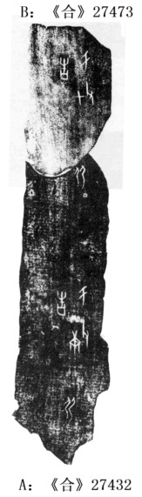
（綴合中的一些細節問題曾請教黃天樹師，李愛輝師妹幫助拼合圖板，謹表感謝！如有錯誤，則有本人承擔。）

